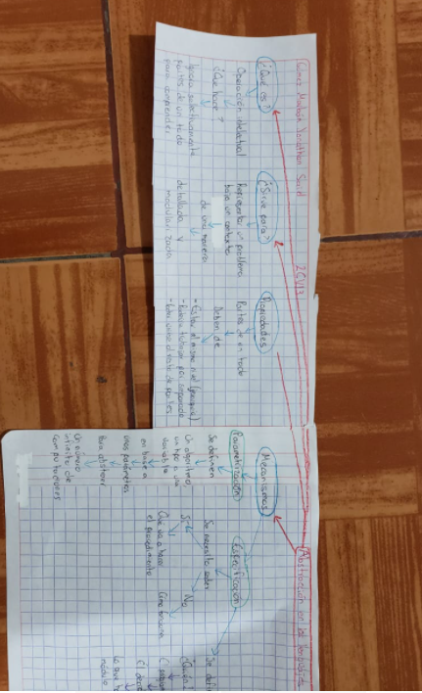
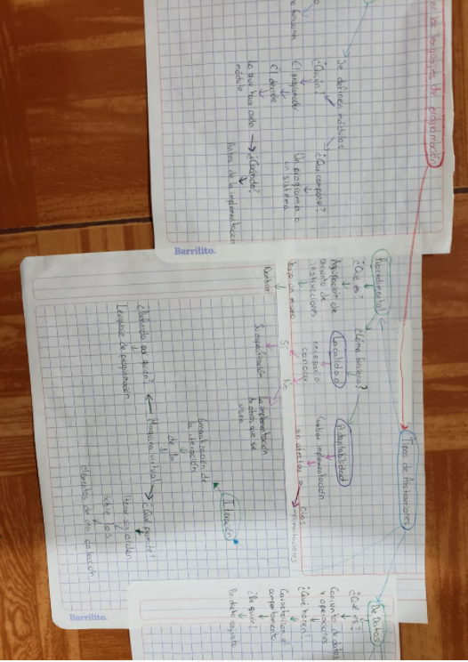
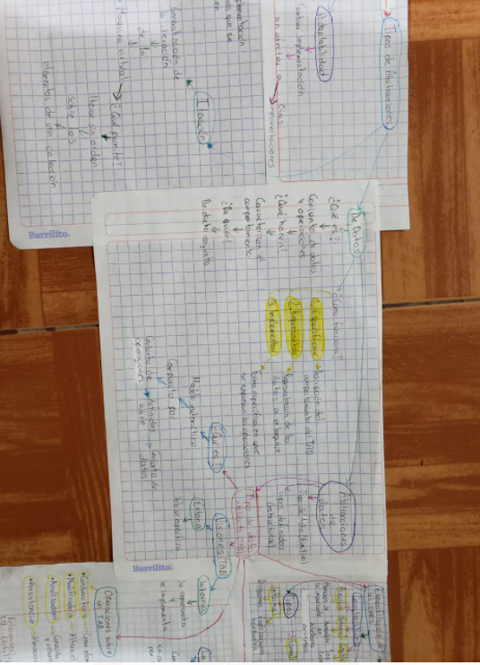
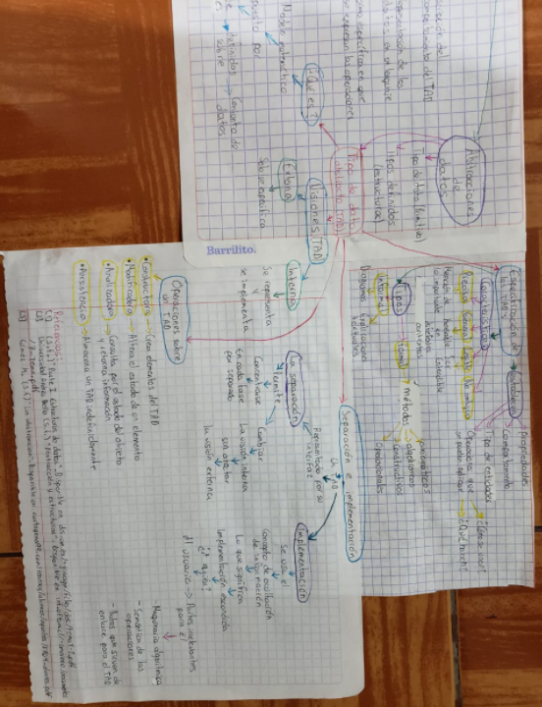
Una disculpa, profesor, mi mapa es muy extenso de izquierda a derecha y no cuento con un dispositivo celular que tenga buena cámara y tampoco con una impresora con scanner.

